МУ «Грозненский РОО»

**Муниципальное бюджетное общеобразовательное учреждение**

**«ОСНОВНАЯ ОБЩЕОБРАЗОВАТЕЛЬНАЯ ШКОЛА С.КРАСНОСТЕПНОВСКОЕ**

**ГРОЗНЕНСКОГО МУНИЦИПАЛЬНОГО РАЙОНА» ЧЕЧЕНСКОЙ РЕСПУБЛИКИ**

(МБОУ «ООШ с. Красностепновское»)

МУ «Грозненски РОО»

**Муниципальни бюджетни йукъарадешаран хьукмат**

**НОХЧИЙН РЕСПУБЛИКИН «СОЬЛЖА-ГIАЛИН МУНИЦИПАЛЬНИ КIОШТАН**

**КРАСНОСТЕПНОВСКИ ЙУЬРТАРА ЙУЬЗЗИНА ЙОЦУ ЙУКЪАРАДЕШАРАН ШКОЛА»**

(МБЙХЬ «Красностепновски йуьртара ЙЙЙШ»)

**14.12.2023г.**

**Отчет**

**за IV квартал 2023 г.**

**о проделанной работе в МБОУ «ООШ с. Красностепновское»**

**по профилактике экстремизма и терроризма**

**среди учащихся**

Терроризм - это большая опасность, способная расшатать любое, даже самое стабильное и благополучное, общество. В нашей действительности он приобретает угрожающие масштабы, а его проявления влекут множество человеческих жертв.

Главной задачей всех сотрудников МБОУ «ООШ с. Красностепновское» является сохранение жизни и здоровья учащихся и поэтому работа по обеспечению безопасности детей является главной и приоритетной в деятельности администрации школы и всего педагогического коллектива.

При обеспечении безопасности школы особое внимание уделяется осуществлению мероприятий, направленных на противодействие терроризму и чрезвычайным ситуациям:

• разработан и утвержден в соответствующих органах паспорт безопасности образовательного учреждения;

• планы эвакуации из зданий в случае чрезвычайной ситуации.

Одним из основных принципов противодействия терроризму является приоритет мер предупреждения и профилактики.

Ведется целенаправленная работа по организации рациональных действий персонала и учащихся в различных чрезвычайных ситуациях

В МБОУ «ООШ с. Красностепновское» проведены информационно-пропагандистские мероприятия, направленные на предупреждение и пресечение распространения экстремистской идеологии:

- проведены классные часы и беседы по следующим темам: «Терроризм – угроза обществу», «Опасность терроризма», «Уголовная ответственность несовершеннолетних».

- советник по воспитанию Зубайраев А.А. провел беседу с учащимися 7-9 классов «Духовно-нравственные основы противодействия терроризму». Терроризм — явление социальное, а не религиозное, однако во многих случаях террористы скрывают свои политические цели за религиозными лозунгами. Они неверно интерпретируют смысл религиозных заповедей, искажая их суть и нравственное наполнение, что даёт повод определённым лицам говорить о религиозном терроризме.

Обращаясь к учащимся, он еще раз напомнил о том, что наряду с положительными аспектами сети Интернет имеются и отрицательные, которые необходимо контролировать, так как дети по своей природе любознательны, чем и могут воспользоваться злоумышленники. Ребята с большим вниманием слушали инспектора и получили ответы на все интересующие их вопросы. Встреча оказала положительное влияние на подростков, прошла с пользой для ребят.

Вся работа проводится в соответствии с действующими нормативными документами по обеспечению жизнедеятельности обучающихся и сотрудников.

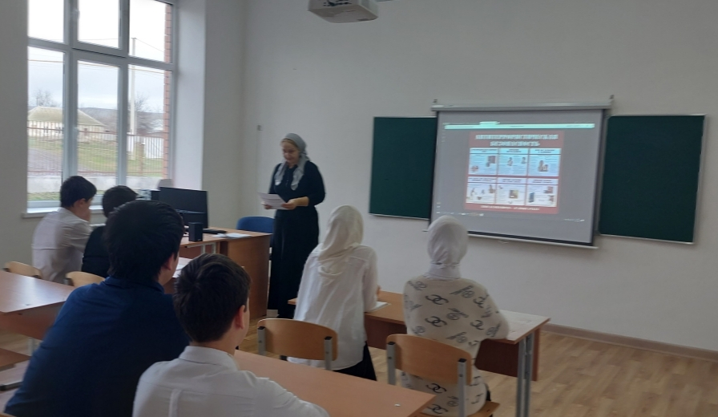

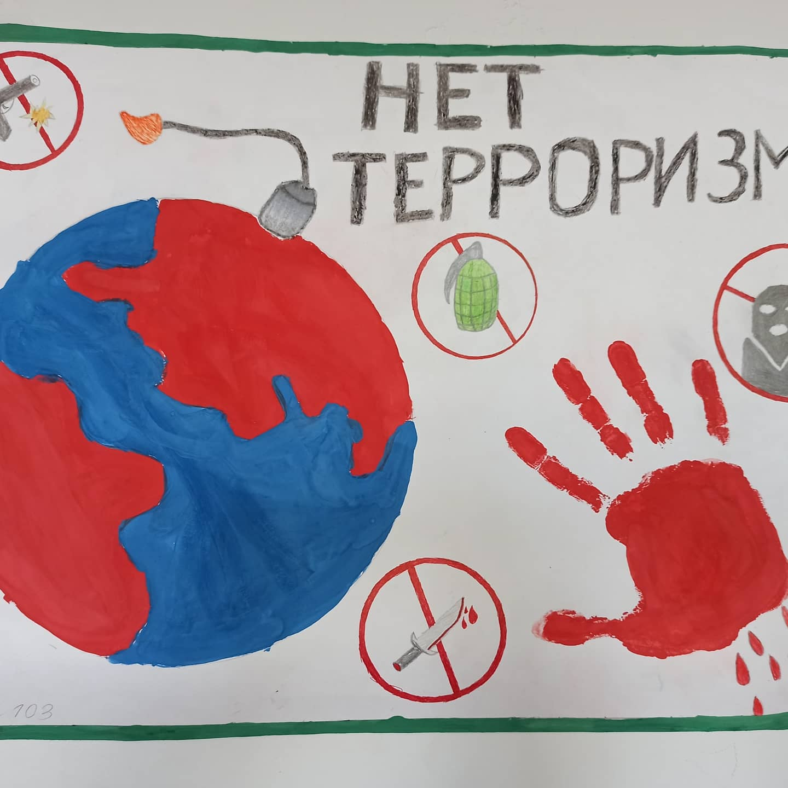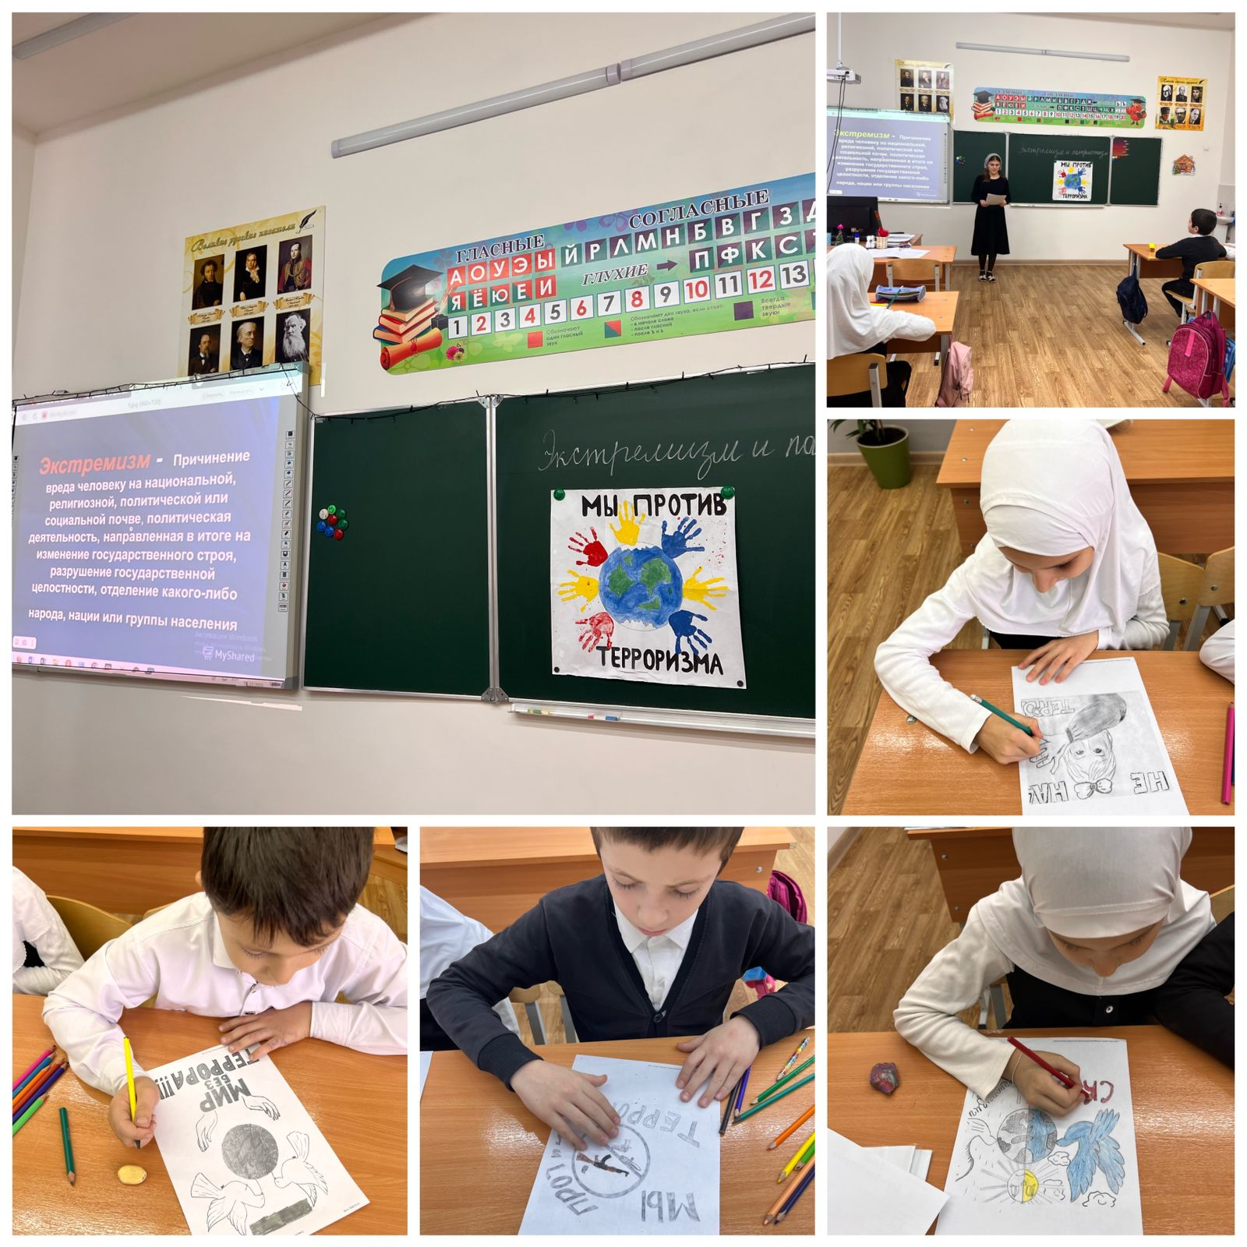

Заместитель директора по УВР: М.А.Курбанова